Uchwała Nr 206/2007
ZARZĄDU POWIATU ŁÓDZKIEGO WSCHODNIEGO
z dnia 2 sierpnia 2007r.

w sprawie upoważnienia osób w okresie od 6 sierpnia 2007r. do 20 sierpnia 2007r.
do podejmowania czynności decyzyjnych w związku z projektem
„Nowa szansa dla Żaka II” realizowanym w roku akademickim 2006/2007
Na podstawie art. 32 ust. 2 pkt 2 ustawy z dnia 5 czerwca 1998r. o samorządzie powiatowym (tekst jednolity z roku 2001 Dz. U. Nr 142, poz. 1592; zmiana Dz. U. z 2002r. Nr 23 poz. 220; Nr 62 poz. 558; Nr 113 poz. 984; Nr 153, poz. 1271; Nr 200 poz. 1688; Nr 214 poz. 1806; Dz. U. z 2003r. Nr 162, poz. 1568; Dz. U. z 2004r. Nr 102, poz. 1055), w związku z Uchwałą Nr 393/XLII/2006 Rady Powiatu Łódzkiego Wschodniego z dnia 21 czerwca 2006r. w sprawie realizacji projektu stypendialnego dla studentów pt. „Nowa szansa dla Żaka II” w ramach działania 2.2 „Wyrównywanie szans edukacyjnych poprzez programy stypendialne” Zintegrowanego Programu Operacyjnego Rozwoju Regionalnego

Zarząd Powiatu Łódzkiego Wschodniego
uchwala, co następuje:

§ 1. W imieniu powiatu łódzkiego wschodniego – Beneficjenta, w okresie od 6 sierpnia 2007r. do 20 sierpnia 2007r., do podejmowania czynności decyzyjnych związanych z prowadzeniem i realizacją projektu nr Z/2.10/II/2.2.2/1S/06 pn. „Nowa szansa dla Żaka II” na rok akademicki 2006/2007, upoważnia się:

- Marka Jarzębskiego – Wicestarostę Powiatu Łódzkiego Wschodniego
- Klemensa Deracha – Członka Zarządu

§ 2. Karta wzorów podpisów osób upoważnionych stanowi załącznik Nr 1 do niniejszej uchwały.

§ 3. Wykonanie uchwały powierza się Wicestaroście Powiatu Łódzkiego Wschodniego.

§ 4. Uchwała wchodzi w życie z dniem podjęcia i obowiązuje do dnia
20 sierpnia 2007r.

Zarząd Powiatu Łódzkiego Wschodniego

Starosta – Piotr Busiakiewicz ............................

Wicestarosta – Marek Jarzębski ............................

Członek Zarządu – Klemens Derach ............................

Członek Zarządu – Jarosław Karliński ............................

Członek Zarządu – Aleksandra Kubicka ............................
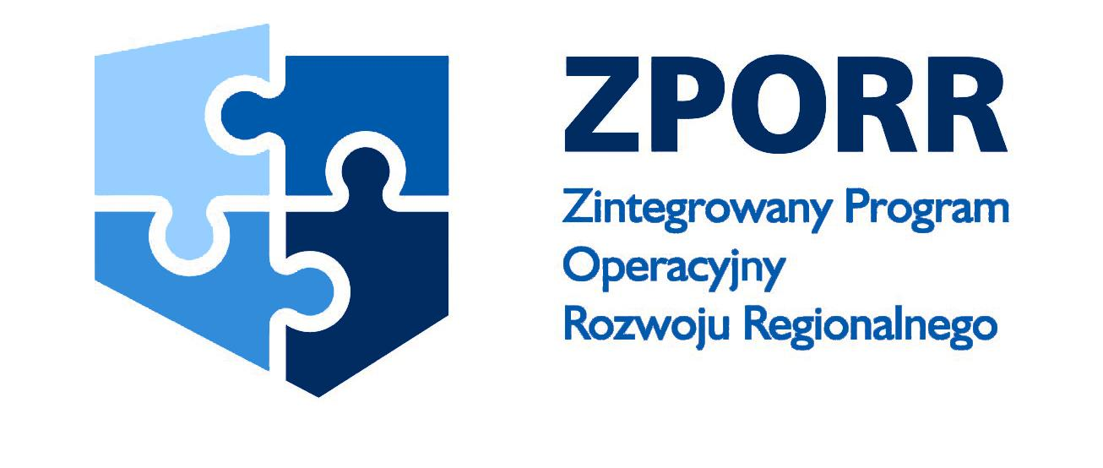 | 
Projekt nr Z/2.10/II/2.2.2/1S/06 „Nowa szansa dla Żaka II” jest współfinansowany przez Unię Europejską z Europejskiego Funduszu Społecznego i Budżetu Państwa

Załącznik Nr 1
do Uchwały Nr 206/2007
Zarządu Powiatu
Łódzkiego Wschodniego
z dnia 2 sierpnia 2007r.

Karta wzorów podpisów
Dotyczy projektu Nowa szansa dla Żaka II realizowanego przez powiat łódzki wschodni w partnerstwie z Urzędem Miasta Łodzi
(umowa nr Z/2.10/II/2.2.2/1S/06/U/1/07 o dofinansowanie z dnia 13.02.2007r.)
Imię i nazwisko | Funkcja | Zakres upoważnienia | Wzór podpisu
Marek Jarzębski | Wicestarosta Łódzki Wschodni | Osoba upoważniona  do reprezentowania powiatu
Klemens Derach | Członek Zarządu | Osoba upoważniona  do reprezentowania powiatu

Starostwo Powiatowe w Łodzi

ul. Sienkiewicza 3, 90–954 Łódź – 4, skr. 92
tel.: (+42) 633 71 91, fax: (+42) 632 93 11
e–mail: powiat@lodzkiwschodni.pl
http://www.powiat.lodzkiwschodni.pl

